申报评审中小学教师系列数学专业技术职务任职资格情况一览表
张家口市 市（厅） 市辖 县（区） 单位： 张家口市第一中学
姓名 | 温永生 |  |  |  |  | 性别 | 男 | 出生  日期 | 1976年11月 |  |  |  |  | 参加工作  时间 |  | 2000年3月 |  |  |  | 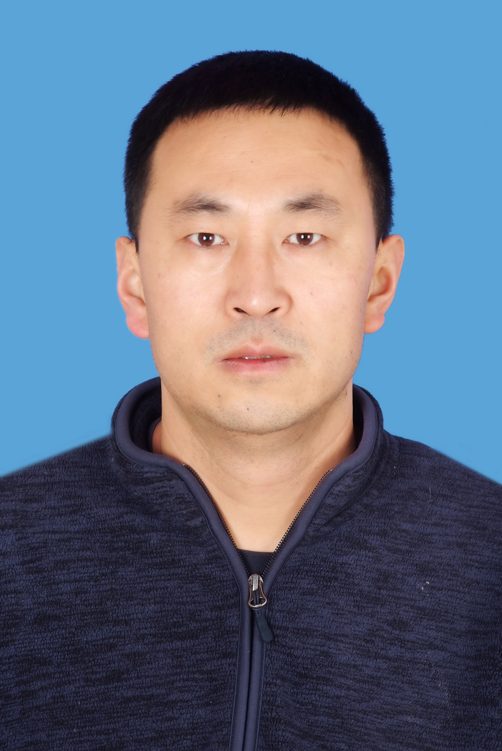
身体状况 |  |  | 健康 |  |  |  |  | 行政  职务 | 无 |  |  |  |  | 现从事  专业 |  | 初中数学
现专业技术职务任职资格 |  |  | 中小学教师系列  数学专业  资格名称：一级教师 |  |  |  |  | 取得  时间 | 2006年12 |  |  |  |  | 申报评审专业技术职务任职资格 |  |  |  |  | 中小学教师系列  数学专业  资格名称：高级教师
类别 |  |  | 晋升 |  |  |  |  | 是否引进 |  |  |  |  | 否 |  |  |  | 是否破格 |  | 否
量化评分  推荐排名 |  |  | 得分：87.57分  得分排序：22名  推荐排序：22名  单位共推荐：23人 |  |  |  |  | 单位  性质 |  |  |  | 全额事业 |  |  |  | 所在单位人事  部门电话 |  |  | 0313—7102564
申报人符合申报评审条件情况
序号 | 内容  项目 |  |  | 内 容
1 | 学历资历  （第一学历和最高学历） |  |  | 毕业时间 |  |  |  |  |  | 学 校 |  |  |  |  | 专 业 |  |  | 学历程度 |  |  | 学 位
1 |  |  |  | 1999年7月 |  |  |  |  |  | 张家口师专 |  |  |  |  | 数学教育 |  |  | 大专
1 |  |  |  | 2003年12月 |  |  |  |  |  | 河北师范大学 |  |  |  |  | 数学教育 |  |  | 本科 |  |  | 学士
1 |  |  |  | 取得现任职资格年限 |  |  |  |  |  | 2006年12月通过评审取得；满 18年
2 | 考试成绩
3 | 年度考核 |  |  | 取得现任职资格后，年度考核共 17 次，其中优秀 7次，合格 10次，基本合格及以下 0 次。何年度优秀：2009年、2012年、2014年、2015年、2016年 2020年、2023年
4 | 专业技术工作经历（能力） |  |  | 从事专业技术工作年限 |  |  |  |  |  |  | 2006年12月至 2024年8月，满 18 年
4 |  |  |  | 取得现任资格后  基层工作年限 |  |  |  |  |  |  | 2023年 8 月至 2024 年7月，满 1年
4 |  |  |  | 专业技术工作经历  （能力）情况 |  |  |  |  |  |  | 本人于1999年7月毕业于张家口师范专科，2000年3月分配到张家口市第五中学工作，2021年9月至今在张家口市第一中学工作。  - 本人具备相应的专业知识和教学教研能力，具备满足教学教研需要的计算机应用水平，能够自觉运用教学新理念和新技术，不断提高教育教学能力。  - 一直工作在教学第一线，年均完成教学工作量超480学时，教学成绩突出。  - 任教以来一直担任班主任工作，17年备课组长、14年年级组长、2016年任张家口市第五中学教务处副主任 。所带班级、班级在中考中均取得了突出成绩。  - 精通业务，治学严谨，深耕数学课堂，潜心钻研教学，开展校本课题研究， 取得一定效益。  5.指导青年教师李晓媛等4人，成长为一线教育教学骨干。
5 | 业绩成果 |  |  | 荣誉称号 |  |  |  | 本人符合2024年高级教师职称申报评审条件中业绩成果条件的第(一)条“中学教师，具备下列条件中的 2 条：”第1条要求：获县级以上模范教师、优秀教师、优秀教育工作者等荣誉称号。共2次  1. 2015年张家口市教学工作先进个人，2015年12月，张家口市教育局  2. 2018年张家口市教学工作先进个人，2018年12月，张家口市教育局  本人符合2024年高级教师职称申报评审条件中业绩成果条件的第(一)条“具备下列条件之一”第2条要求：获得县骨干教师或学科名师称号。共2次。  1.张家口市初中骨干教师，2011年4月，张家口市教育局  2.张家口市初中学科名师，2012年8月，张家口市教育局
5 |  |  |  | 科研成果 |  |  |  | 本人符合2024年高级教师职称申报评审条件中业绩成果条件的第(一)条“具备下列条件之一”第4条要求“获得县级以上荣誉称号或专业奖励，且教育教学水平高，教学效果好，获市级以上优质课、示范课或观摩课2次以上。”共获优质课、示范课、观摩课7次  - 课题成果  1.“初中理科教学中科学小课题的开发与实践研究”，河北省教育教学领导小组办公室，课题编号：1603037，证书编号：182674，2023年3月24日结题。  2. “初中数学多元化教学探索与研究”，河北省教育学会，课题编号：013046，证书编号：09036-4，2009年6月15日结题。  3.“新课程实施中，数学教学创意的研究”，证书编号：01078，张家口市教育科学规划领导小组办公室、2006年7月15日结题。  4.“初中数学多元化教学探索与研究”，张家口市教育科学规划领导小组办公室，课题编号：A051506，证书编号：080107-3，2008年7月9日结题。  - 优质课、示范课  1.河北省初中创新教育会议上做《幻方探秘》观摩课，2007年10月，河北省教育科学研究所  2.第九届全省中小学公开课电视展示中荣获三等奖，2017年5月，河北省电化教育馆  3.张家口市数学学科“高效课堂”优质课评比中荣获一等奖，2013年7月，张家口市教育局  4.张家口市优秀教师讲师团“送教下乡”作示范课，2017年10月，张家口市教育局  5.张家口市第九届中小学公开课电视展示中获一等奖，2017年6月，张家口市电化教育馆  6.张家口市中小学教育教学技术装备应用培训中作数学公开课，2013年12月，张家口市技术装备管理站  7. 张家口市中小学教育教学技术装备应用培训中作数学公开课，2014年12月，张家口市技术装备管理站  三、其他业绩荣誉  1. 荣获2006-2007年度桥东区“学科带头人”称号，2007年9月，桥东区教育局  2.荣获2008年度桥东区“优秀教育工作者”称号，2008年9月，桥东区教育局、桥东区人事局  3.荣获2009年度桥东区“优秀教育工作者”称号，2009年9月，桥东区教育局、桥东区人事局  4.荣获2018年度桥东区“优秀教育工作者”称号，2018年9月，桥东区教育局  5.荣获2008-2009年度桥东区优秀共产党员， 桥东区区直机关工委  6.2010年荣获桥东区模范教师，2010年9月， 桥东区教育局、桥东区人力资源和社会保障局  7.2009年桥东区“四个一创优工程”中被评为教学能手，2009年9月，桥东区教育局  8. 2011年桥东区“四个一创优工程”中被评为教学能手，2011年9月，桥东区教育局  9. 2013年桥东区“四个一创优工程”中被评为区级名师，2014年1月，桥东区教育局  10.2013年桥东区“教育质量提升年”活动先进个人，2013年9月，桥东区委、桥东区人民政府  11.在2017年“寻找大国良师”大型公益活动中荣获优秀奖，2018年4月， 光明教育家杂志社、光明网  12. 2019年度“一师一优课、一课一名师”活动中，《1.2同位角、内错角、同旁内角》被评为省级“优课”，2019年12月，河北省教育厅  13. 2014年张家口市初中数学“主题教研”展示评比活动中荣获一等奖，2014年12月，张家口市教育局  14. 2008年制作的《探索三角形全等的条件》课件在2008年中小学信息技术评优活动中获三等奖，2008年7月，张家口市教育局  15.2009年制作的《生活中的平移》电子教案在2009年义务教育阶段初中优秀电子教案评比中市获一等奖，2009年7月，张家口市教育局  16. 2019年初中数学优质课评比中被评为优秀指导教师， 张家口市教育局  17.2023年初中数学优质课评比中被评为优秀指导教师，2023年7月，张家口市教育局  18.2023年初中生数学综合能力素养竞赛活动中被评为优秀指导教师，2023年4月， 张家口市教育局  19.2010年《由奶站衍生的中考题》一课在桥东区数学学科有效课堂活动中展示。桥东区教育局  20.2011年《探索规律一课》一课在桥东区数学学科有效课堂活动中展示，2011年1月，桥东区教育局  21.2013年在桥东区数学学科中考复习中作二轮复习研讨课2013年7月，桥东区教育局  22.2019年桥东区数学优质课比赛一等奖，2019年1月，桥东区教育局  23.2019年桥东区数学优质课比赛一等奖，2019年7月，桥东区教育局  24.2020年桥东区数学优质课比赛一等奖，2020年7月，桥东区教育局  25.2021年桥东区数学优质课比赛一等奖，2021年7月，桥东区教育局  26.2014年寒假区级教师培训作专题讲座，2014年7月，桥东区教育局  27.2015年桥东区数学学科中考试题分析中作专题讲座，2016年1月，桥东区教育局  28. 2008年论文《谈初中生数学学习兴趣的培养》在全国优秀教育教学学术交流活动中获一等奖，并入选国家级出版社中国大地出版社出版的《教育科学新探索》一书； 2008年6月， 中国教育教学论丛编委会  29.论文《初中数学教学中应用生活化教学的策略》获全国一等奖，并被《中国教工》杂志刊用，2022年3月，刊号;CN11-2959/G4  30. 论文《培养学生良好的数学学习习惯的策略》在《中国教育发展研究》杂志发表，并被评为“优秀论文”。2011年6月，中国教育发展研究杂志社，刊号：CN43-1328/G  31.论文《新课标数学教学中学生创新意识的培养》获2007年河北省数学论文评比二等奖，并在少年素质教育报上刊登，2008年3月，刊号：CN13-0065河北省数学会  32.《浅谈学生创新意识的培养》在河北省第三届教育教学优秀论文征文活动中获三等奖,2008年6月，河北省教育学会  33.2009年《黄金分割》教案荣获第五届“河北省基础教育课程优秀论文、教案大赛”教案类一等奖,2009年5月，河北省教育科学研究所  34.参与课题《初中数学多元化教学探索与研究》荣获张家口市优秀成果二等奖，2008年7月，张家口市教育局  35.参与课题《初中数学多元化教学探索与研究》荣获张家口市优秀成果二等奖，2010年10月，张家口市教育局
6 |  | 论文著作 |  |  | 本人符合2024年高级教师职称申报评审条件中论文、著作条件的第（十一）条要求。1.参与编写《几何画板高级实例教程》 一书，书号：ISBN978-7-89512-152-2，2023年2月，合著，与自己从事专业相同。  2. 主编《轻巧夺冠同步讲解七年级数学下》一书，书号：SBN978-7-200-05556-6/G1910，主编，2007年11月，与自己从事专业相同。  3. 主编《轻巧夺冠同步讲解七年级数学上》一书，书号：SBN978-7-200-05556-6/G1910，主编，2009年6月，与自己从事专业相同。  4. 参与编写《轻巧夺冠优化训练七年级数学上》一书，书号：BN978-7-200-05549-6/G1903，副主编，2008年6月，与自己从事专业相同。  5.论文《也谈初中数学教学中数学思想方法的渗透》被《教育现代化》刊用，并评为全国性科研成果一等奖,2016年03月，刊号;CN11-9354/G4
7 |  | 破格条件
8 |  | 推荐单位  意见 |  |  | 意见：  审核人签名： 负责人签名：  年 月 日
9 |  | 主管部门  意见 |  |  | 意见：  审核人签名： 负责人签名：  年 月 日
10 |  | 县（市、区）  职改办  意见 |  |  | 意见：  审核人签名： 负责人签名：  年 月 日
11 |  | 设区市、  省直管县（市）、省直部门职改办意见 |  |  | 意见：  审核人签名： 负责人签名：  年 月 日
12 |  | 省职改办  意 见 |  |  | 意见：  审核人签名： 负责人签名：  年 月 日
填表说明：
1、此表由申报人员本人按照申报相应专业资格条件填写并经组织审核后，逐级上报。
2、一律正反打印，一式三份，其中一份在单位公示使用，两份装袋供省职改办存档和高级评委会使用。
3、行政职务包括股、科、处级及其以上职务。有行政职务的必须填写，否则视为弄虚作假。
4、表中2、3、4、5、6、7项均指取得现专业资格后的情况。
5、“取得现任职资格后基层工作年限”栏，仅教育、卫生专业申报人员填写。
6、属正常晋升人员“破格条件”栏不再填写。
7、表中8—12项填写明确意见：××同志所有申报材料是否真实、有效，是否符合任职条件，是否准予申报。

